
行政院所屬各機關因公出國人員出國報告書
(出國類別：考察)

日本智慧聯網應用考察報告

出國人員：經濟部商業司 陳秘順專門委員
出國地區：日本
出國期間：中華民國100年12月13日至12月17日
報告日期：中華民國100年12月20日
摘要
日本長期發展智慧聯網應用，透過行動通訊結合無所不在的服務並加入展示科技的元素，透過實際商業運轉，建構起無縫隙（Seamless）商業服務環境，讓消費者感受到個人化及便利化的加值創新服務體驗，促進商家的商機，同時強化產業優勢與國家競爭力。本次透過參訪日本智慧聯網應用，觀摩目前日本以智慧科技所應用於各式商業服務之案例，藉由汲取其發展智慧應用服務經驗，掌握國際商業服務業者之發展趨勢及動向，以尋求及評估我國推動智慧服務應用帶動產業發展可資參考之處。
經由本次參訪，體會到豐富有價值的內容與從消費者需求出發乃為推動智慧應用服務的關鍵成功因素，本司「智慧辨識服務推動計畫」應以扶植整合性加值服務與平台為重點，輔導我國商業服務業者推動多元化且具價值之商業服務，以滿足終端使用者便利消費及加值服務需求的目標，並協助業者藉由整合內容、硬體、軟體與服務，發展新事業及新型態服務模式，提升創新服務能量，推動商業智慧聯網（IOT）之商業行動化服務，以開拓新商機。
目錄

壹、緣起 1
貳、參與成員 2
叁、考察行程 3
肆、考察內容概述 4
伍、心得與建議 28

壹、緣起
智慧聯網為全球產業發展趨勢，運用智慧辨識技術結合行動載具與聯網功能，再透過跨領域整合的展示科技，可有效協助商業服務業者建立新型態商業行動服務模式，進而帶動店家營收成長。然我國商業服務業對於行動服務應用不熟悉，亟需汲取其他國家之成功發展經驗，日本長期發展智慧聯網應用，透過行動通訊結合無所不在的服務並加入展示科技的元素，透過實際商業運轉，建構起無縫隙（Seamless）商業服務環境，讓消費者感受到個人化及便利化的加值創新服務體驗，促進商家的商機與繁榮，同時強化產業優勢與國家競爭力。因此，日本長期以來積極利用資通訊技術來促進商業服務業之發展經驗值得借鏡
本次透過參與日本智慧聯網應用參訪，觀摩目前日本以智慧科技所應用於各式商業服務之案例，藉由汲取亞洲地區國際發展智慧應用服務經驗，掌握國際商業服務業者之發展趨勢及動向，以尋求及評估我國推動智慧服務應用帶動產業發展可資參考之處。

貳、參與成員
本次考察團員共計15人，詳如下表：
序號 | 單位名稱 | 團員姓名 | 職稱
1 | 經濟部商業司 | 陳秘順 | 專門委員
2 | 台灣土地開發股份有限公司 | 邱復生 | 董事長
3 | 年代文創事業股份有限公司 | 吳戈卿 | 董事長
4 | 台灣綠建科技股份有限公司 | 周明佩 | 綠能科技事業處處長
5 | 台灣土地開發股份有限公司 | 川原崇群 | 翻譯
6 | 財團法人電機電子環境發展協會 | 郭宗雄 | 秘書長
7 | 微程式資訊股份有限公司 | 吳騰彥 | 總經理
8 | 欣領航科技股份有限公司 | 盧郁中 | CEO
9 | 銓安智慧科技股份有限公司 | 鄭嘉信 | 總經理
10 | 中華系統整合股份有限公司 | 劉哲民 | 顧問
11 | 財團法人資訊工業策進會 | 陳榮安 | 顧問
12 | 台北市政府資訊處 | 詹德存 | 顧問
13 | 台北市電腦商業同業公會 | 張永美 | 副總幹事
14 | 台北市電腦商業同業公會 | 林宜樺 | 專案經理
15 | 台北市電腦商業同業公會 | 蒲卉芊 | 規劃師

叁、考察行程
本次赴日參訪包括NTT DoCoMo Show Room、NEC Innovation World、日立uVaule，此外也實際體驗日本銀座Kokosil、蔦屋書店智慧應用等商業運轉應用，並參觀TronShow 2012等，掌握日本智慧應用發展現況以作為未來國內發展推動之參考。茲將行程說明如下：

100年 |  | 訪問對象
月 | 日 | 國家 | 機構或個人 | 行程 | 備註
12 | 13 | 台灣飛日本/東京 | NTT DoCoMo | 台灣松山機場-日本羽田機場  參訪NTT DoCoMo Show Room
12 | 14 | 日本/東京 | TRONSHOW | TRONSHOW 2012展覽參觀  坂村健教授演講－TRON projects 2012
12 | 15 | 日本/東京 | NEC  日立 | 參觀NEC Innovation World  參訪日立uVALUE
12 | 16 | 日本/東京 | 蔦屋書店  銀座Kokosil | 蔦屋書店應用體驗  東京銀座Kokosil體驗
12 | 17 | 日本/東京飛台灣 | 返台 | 日本羽田機場-台灣松山機場

肆、考察內容概述
            - 基本資料
          - 參訪時間：100年12月13日（二）~12月17日（六）
          - 參訪地點：
- NTT DoCoMo Show Room
- TRONSHOW 2012展覽
- NEC Innovation World
- 日立uVALUE
- 代官山蔦屋書店
- 東京銀座Kokosil
            - 參訪內容介紹
日本的服務業在全球服務領域中是相當具有口碑，除了人對人的服務之外，日本的行動加值服務也相當豐富多樣。在行動上網服務方面，日本民眾常用的服務，包括：電子郵件、鈴聲下載、圖片與手機保護螢幕下載、手機遊戲、圖片簡訊、數位音樂、影音簡訊、行動電視與影片等。除此之外，二維條碼、GPS、FM無線廣播、行動電視、行動商務與電子錢包，也都是日本特有的行動服務文化。另外日本對於環保的推動也相當注重，因此在本次參訪的內容中有相當多關於智慧居家的節電應用。而在日本311海嘯發生之後，許多企業紛紛推出了防災救援的解決方案，避免海嘯家破人亡的慘劇再次發生。以下介紹本次參訪內容：
- NTT DoCoMo Show Room
- NTT DoCoMo介紹
NTT DoCoMo為日本地區最大電信公司之一。「DoCoMo」的意思是以「Do Communication Over the Mobile network」（電信溝通無界限）中的首字，而日語裡的「DoCoMo」代表著「無所不在」的意思。DoCoMo至目前為止推出最成功的行動智慧服務稱為i-mode。於1999年2月推出之後大受歡迎，日本國內有超過400萬用戶，在海外有約300萬的用戶（分別是法國、義大利、西班牙、希臘與台灣等）。
DoCoMo主要產品有手機、視訊手機、i-mode服務（包括網路）、電子郵件與手機郵件（i-mode mail，簡訊與多媒體訊息等）在2006年初，DoCoMo 正式推出自家研發的DCMX（手機紅利積點制度），使購物更為方便。
- NTT DoCoMo Show Room
NTT DoCoMo為一世界級的電信營運商，現正逐漸轉型以行動通信為核心，向提供整合型的服務邁進。該公司於日本超過58萬客戶，利用先進的無線網絡，包含3G與LTE等，開發出NFC行動支付、行動GPS、行動電視、環境監測、智慧電網等應用。日本人口（約1億2745萬人口）約有6成使用NTT DoCoMo的手機服務，其手機支援了小額支付，可用於交通、商品購買等，至2010年8月已經有1,500萬人使用小額支付的功能。未來將推動海外使用NFC進行小額支付，使手機支付的使用範圍可以更擴大到其他國家，大大提升了其應用性。
2011年11月，NTT宣布新的中期2015年願景規劃－智慧生活的形成，並規劃推動步驟與做法，以期能實現2020年的企業願景－追求智慧創新：HEART。因此DoCoMo運用雲端運算概念與服務串聯，提供高效率與安全的解決方案，讓日常生活與商業運作更加的便捷，為客戶提供創新價值，以達到智慧生活之願景。本次參訪NTT DoCoMo Show Room介紹了以下技術應用：
  - 手機3D顯示技術-手機內原本2D的圖片，經過NTT的Cloud 3D Conversion轉換，便可轉成為3D畫面提供視覺上更多的體驗。
  - 3D最適化轉換-原本手機內模糊的3D影像，也可透過Cloud 3D Conversion將畫面轉變得更細緻清楚。
  - 麥當勞使用手機付款-2008年開始NTT與日本國內麥當勞結合，消費者可於手機上進行點餐，到麥當勞之後只須將手機（須結合Felica）放置於Reader上，櫃台POS機便呈現出消費者購買的餐點，確認餐點後便可直接使用手機付款。特別的是Reader的設計相當美觀，在使用服務時皆會以語音說明，付款後Reader也呈現出燈光及音樂，與目前國內的Reader比較起來人性化許多。
  - 手機與棒球活動結合-此服務運用於日本西武獅棒球隊，為了維護球隊與球迷的忠誠度，球場內會放置熱門球員的人型立牌，人型立牌上印有QR Code，球迷入場後使用手機掃瞄QR Code便可獲得球員的電子卡片做為收藏之用。而每次掃描後所獲得的卡片都不同，可以加強球迷的連結性及娛樂性。

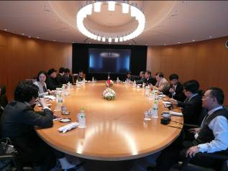 | 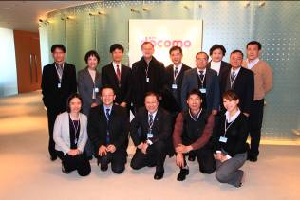
參訪後團員於會議室交換心得 | 參訪團員於NTT合影
- TRONSHOW 2012展覽
- TRONSHOW源起
在「普及運算（pervasive computing）」這個名詞發明以前，東京大學坂村健教授（Ken Sakamura）就已開始討論此一概念，他是日本最著名的電腦架構設計師。1984年開始，坂村建教授設計著名的開放式架構「即時作業系統核心程式（TRON）」時，就首次提出了互聯無所不在運算構想，後續便以TRON為基礎衍生出幾項發展，如2002年建立的T-Engine論壇旨在推動圍繞TRON的嵌入式開發。而一年之後誕生的無所不在ID中心（Ubiquitous ID Center）目的則在於傳播以其「無所不在識別碼(Ucode)」概念為中心的RFID技術。做為普及運算的基本架構，Ucode可以利用特有的編碼來識別所有事物，範圍從超市貨架上的罐裝豌豆到帝國大廈的建築群都包括在內。為了推展無所不在技術的應用，坂村健於2004年開始於日本東京舉辦TronShow展覽會，至今已舉辦了8年。展覽會為各個研究機構和企業提供了一個交流和展示的平台，引領人們進入了一個無所不在計算的時代，更為參觀者描繪了一幅人們未來生產、生活的美好畫面！
- TRONSHOW展覽基本資料
  - 主辦單位：T-Engine論壇
  - 展出時間：2011年12月14日~12月16日
  - 展出地點：東京Midtown展覽中心
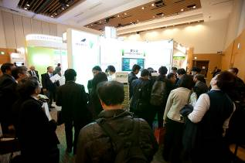 | 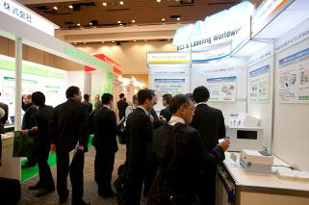
TRONSHOW現場參觀人潮 | TRONSHOW展覽展示會場-1
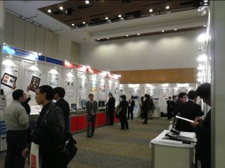 | 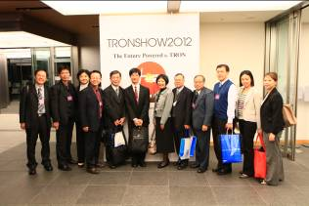
TRONSHOW展覽展示會場-2 | 參訪團員於會場入口合影留念
- TRONSHOW坂村健教授開幕演講
TRON於1984年開始開發，至今已有28年的歷史。TRON是一項開放式的即時作業系統核心設計項目，它是The Real-time Operating system Nucleus（即時作業系統核心）的縮寫。TRON為開放式平台，不需付費便可使用，主要為建立基礎環境。TRON的四大目標為「Openness，開放性」、「Interoperability，相互運用性」、「Connectivity，連結性」、「Scalability，擴張性」。其推動目標與目前的「IoT，Internet of Thing」、「物聯網」相同，主要是能建立一個Real Time以及無所不在的環境。TRON使用了嵌入式技術，將唯一碼Ucode寫入IC中，透過龐大的雲端資料庫，Ucode便可辨識各式的人事物。目前運用於電子座標、馬匹辨識、智慧居家、觀光導覽、藥品辨識以及災難救助等方面，且因為TRON可與Microsoft與Android結合，因此其擴充性相當大。
坂村教授預計在2012年與歐盟European Tech Platform on Secure System（成員包含義大利、英國、比利時、法國等國）簽訂MOU，另一方面中國無錫的傳感園區也已在2011年的11月17日成立了uID中心，準備在中國推動TRON的技術及應用。因此，坂村健教授所提倡的無所不在的環境已經在國際間慢慢擴散，而TRON28年開發歷史將有更新的成果產生。
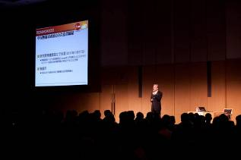 | 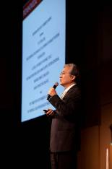
坂村健教授開幕演講-1 | 坂村健教授開幕演講-2
- TRONSHOW 2011年度最新應用
日本於2011年度311海嘯之後，許多科技應用都以災害救援為主要發展方向，而TRON也不例外。2011年度最搶眼的展示便是以uID辨識受災者的位置進行即時救援行動。此應用於災區如房屋倒塌之區域設置4個可移動式的基地台，使用無線訊號感測受災者的位置，及時將人員救出，其位置偵測之精確度於30公分之內。此應用不只可用於人身上也可使用於任何的物品定位。
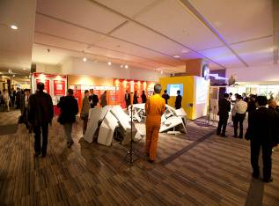 | 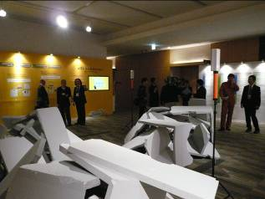
TRONSHOW應用災難救援展示-1 | TRONSHOW應用災難救援展示-2
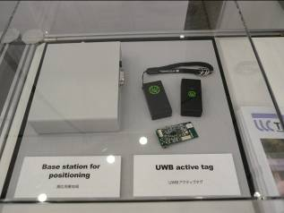 | 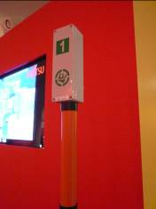
配戴於搜救者/受災者定位訊號器 | 架設於現場之定位天線
- TRONSHOW展覽廠商介紹
本次展覽共有36家廠商參展，主要展示了uID的應用以及T-Engine的開發模組。以下為展覽uID應用之案例摘要說明。
  - UCT（Ubiquitous Computing Technology Corporation）
由坂村健教授東京實驗室（YRP Ubiquitous Networking Laboratory）及其他企業合作所成立推動uID應用之單位。於會場中看到由UCT所開發之Ubiquitous Computing System Integration Service、Ubiquitous Communicator UC110、UCT μT-Kernel DevKit tuned Series、RFID Multi Protocol Reader Solution以及Tweeting Sensor等技術。目前UCT運用上述技術已開發出數個解決方案，介紹如下：
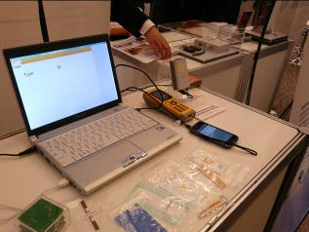
UCT展示RFID Multi Protocol Reader Solution-1 | UCT展示RFID Multi Protocol Reader Solution-2
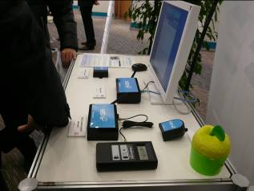 | 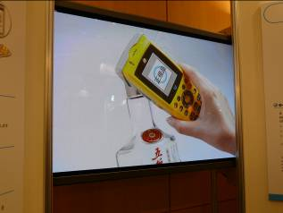
UCT展示可偵測環境的  Tweeting Sensor | UCT展示RFID Multi Protocol Reader Solution-3
                - Kokosil
Kokosil為東京銀座地區使用uID Tag做為觀光導覽最成功之應用。uID之Tag設置於銀座地區的電線桿上，可辨識人所在的地點，並依據地點所在地介紹周邊商家訊息。早期僅能使用uID Tag專屬Reader讀取資訊，目前已提供了QR Code、無線通訊、GPS等技術提供服務。觀光客可使用智慧型手機或一般手機讀取QR Code，便能辨識所在地。除提供觀光導覽之外，也可以做為公共設施之管理，例如於各電線桿進行檢查後打卡使用。
                - Monosil
Monosil為提供資料查詢之解決方案，可用於食品履歷查詢、物流倉儲管理等應用，可及時掌握倉庫存貨狀況。以物流倉儲管理來說，uID Tag可置於貨架上並使用Reader讀取標籤資訊，便可掌握貨物的出入紀錄，庫存數量管理及物流倉儲現場的動線管理等功能；另外也可應用於資產管理及食品履歷中，將物品之資訊寫入uID Tag中便可進行管理。
                - e-Health
e-Health提供了急救醫療、藥品管理及健康管理等功能。將uID放置於病人手環、生理監測器、病床、藥品、健身器材等，進行基礎資料蒐集並存放於e-Health雲端平台資料庫。透過此雲端平台資料庫可結合救護系統，可了解周邊醫院病床狀況提供救護車送醫參考，同時能及時記錄傳輸病人資訊，提供醫院急診室做為事前狀況了解。另也可結合藥品管理，辨識藥品的相容性；結合運動器材偵測生理狀況以有效管控健康等主要功能。
                - Smart House
Smart House以節能省電為出發點，將家中電力、瓦斯、水等消耗資源之用品結合uID，透過網路連線的方式將使用狀況傳送至uID Power Center，便能精確的測量出使用量，可透過平板電腦了解家中用電狀況便於控制也可了解使用量及費用。透過此種精確的用量估算結果，可做為未來建築及供電系統設計之參考，確實可達到環保的目標。
                - High Accuracy Location Identification Technology（高精度位置定位技術）
此技術尚於實驗階段，將在2012年2月於LaLaport Kashiwanoha實施使用。高精度位置定位技術主要可用於視障者空間辨識、AR擴增實境購物以及室內定位等三大功能。
  - NEXCO東日本ダループ
NEXCO東日本ダループ，運用了TRON於道路橋樑點檢、邊坡強度偵測、地理定位，將Ucode的Tag放置於定點埋設，工作人員便可在巡邏公共工程時攜帶感測器及行動載具（如智慧型手機或平板電腦），便可在巡邏時偵測有問題的地點，並直接將資料寫入於行動載具中，便可及時記錄並整理資料，提升了環境安全及資料取得的即時性。
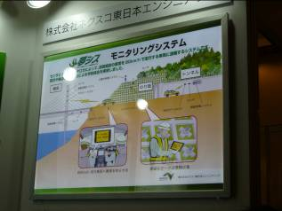 | 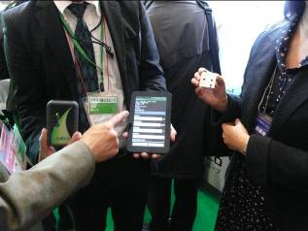
橋梁邊坡點檢解決方案示意 | 現場展示感測器與行動載具之使用
  - 株式会社ゴビ（Tagged World Project）
該公司將傳統手持式RFID Reader以手套方式取代，使用者僅需套上手套透過藍芽傳輸，便可進行貨物盤點、揀貨等功能。現場影片說明中將此產品套於作業員手上，於貼上Tag之貨箱內取出所需的零件。因Reader已結合電腦內資料，可快速辨別出此貨箱內之零件是否是需要被取出或是取出錯誤，大大降低了作業的錯誤率。
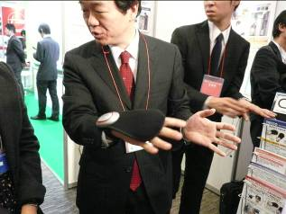 | 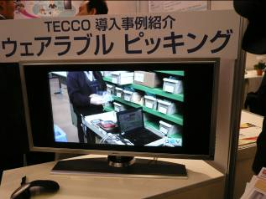
現場展示手套式RFID Reader | 展示使用手套式RFID Reader揀貨-1

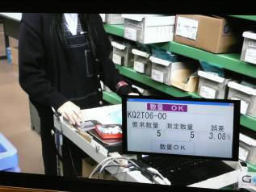 | 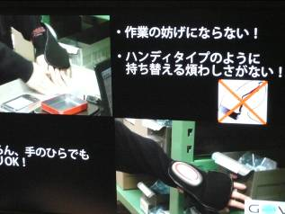
電腦系統秀出應揀貨之數量 | 產品可減少作業時的不便感
  - 株式会社サトー
株式会社サトー主要為標籤印刷製作之公司，現場展示了目前業界最新可搭配Felica Lite技術之標籤印表機，可客製化印製各類型會員卡如公司員工卡、研討會參加證、會員證等。不同於以往必須先將資料寫入RFID卡中，此款標籤印表機可使用具有Felica Lite之手機，於人員抵達時再以手機感應標籤便可直接印出會員卡。另外該公司也開發出「カラービット，Colorbit」彩色條碼，使用紅、藍、綠等三種顏色的調和做為條碼辨識，可結合運用於各類型產品標籤中，使條碼不再是只有單調的黑白二色。
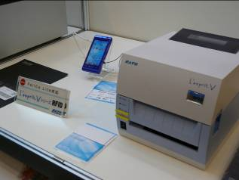 | 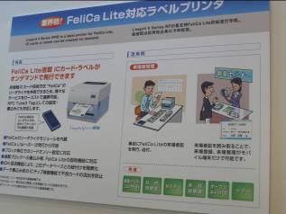
使用Felica Lite之RFID標籤印表機 | 現場展示使用情境
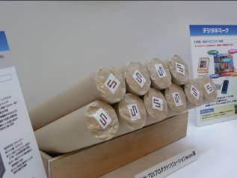 | 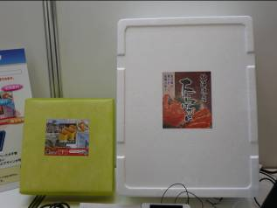
現場展示彩色條碼 | 使用彩色條碼列印出貨品圖樣
- NEC Innovation World
- NEC介紹
NEC為商業通信服務以及政府資訊技術的重要解決方案供應商之一，IT解決方案主要為提供軟硬體等服務，另外並提供了寬頻系統、行動和無線通信網絡系統、行動電話、廣播和其他系統的設計。NEC所生產的電子設備包括半導體、顯示器等。NEC於2010年與日本電信營運商KDDI共同開發搭載RFID功能的手機雲端服務，KDDI已開發出SD卡型的RFID多功能讀寫器，可搭載內建SD插槽的行動電話， 並將RFID系統架構功能集合至NEC雲端數據中心，將ID資訊做管理切換成共通格式，與現存的各種應用程式伺服器互通，只要把手機掃描商品的RFID標籤，就能簡單安全使用許多應用程式服務和移動式雲端服務。
- NEC Innovation World
NEC Innovation World展示了NEC目前最新的應用科技，展示主題包含智慧居家（Smart House）、基礎運算中心（Enterprise Infrastructure Innovation）、永續性管理（Sustainable Management）、商業創新（Sales/Marketing Innovation）、工作創新（Workstyle Innovation）以及服務創新（Service/Field Innovation）等六大領域的應用。本次參訪主要以辨識科技為主，包含了年齡辨識、影像辨識、RFID辨識等三種目前業界相當先進之辨識科技，橫跨了商業創新及服務創新等兩個展示主題。
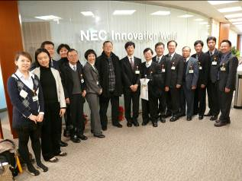 | 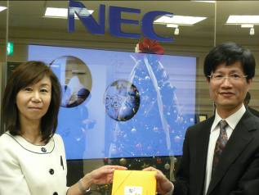
參訪團員於NEC合影 | 贈送紀念品予NEC接待人員
- 年齡辨識
NEC開發出利用人臉進行年齡辨識的「AD Solution」，主要運用於市場資訊收集。透過臉部年齡辨識於商業應用上，可大量蒐集年齡層對商品的愛好，或是依據辨識出的年齡推薦餐廳菜單或商品等。當然這套年齡辨識系統也考量了人性，在辨識的年齡通常都比實際年齡年輕，是相當貼心的設計。
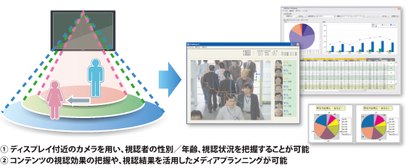
NEC臉部辨識年齡系統
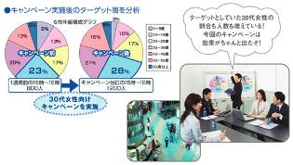 | 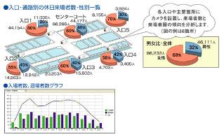
年齡辨識系統導入分析來客群眾 | 年齡辨識系統運用會場辨識男女比例
- 影像辨識
NEC已發展出辨識程度相當高的影像辨識技術，目前已應用於人物搜尋、人物追蹤等。人物搜尋可設定追蹤可疑的陌生人或是在遊樂園走失的小孩，只要設定人物特徵如服裝顏色、臉部特徵等便可透過監視畫面辨識出正在搜尋的人物。在人物追蹤方面可辨識未配戴專屬RFID識別證之人員，做為人員出入的管理；另一方面也應用於商店中消費者購買動線的觀察，系統可記錄消費者在店內購買物品時的動線，進而可判斷出最受歡迎的商品或是商品擺設的順序等問題，成為改善店面管理的最佳資料來源。
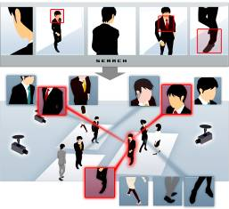 | 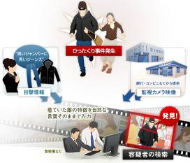
NEC臉部辨識系統追蹤人員特徵 | NEC臉部辨識可針對人物特徵搜尋
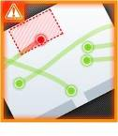 | 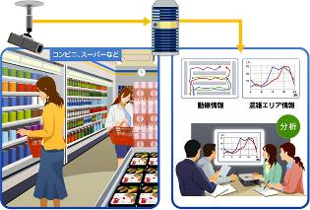
辨識人臉及追蹤人員動線 | 追蹤人員動線做為商品販賣參考

- RFID辨識
NEC的RFID解決方案推行已久，最具特色的就為圖書館解決方案。當日展示了模擬的小型圖書館，書本貼上了RFID Tag，使用者可使用自助借書機進行書籍預約、借還書等功能。使用者可先於借書機上尋找想要的書籍亦或是使用手機先行預約再至借書機上感應輸入，書籍資料便會傳送至書架上的RFID天線接收訊息，書架上的LED燈便會亮燈提示，就可快速找到書籍所在位置，一次最多可尋找10本書，對於大型圖書館須要花時間找分類書籍時，確實可減少找尋的時間。另還書也不需按照圖書館的閉館時間，隨時透過自助借書機上掃描RFID Tag後，便可透過輸送帶自動還書分類。而在圖書館的後端可使用自動分類機進行書籍分類，並可正確放回原書架上，大大提升了作業效率。
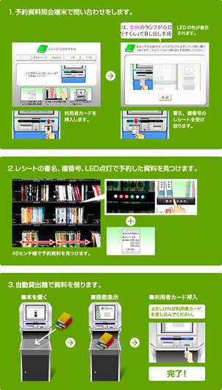 | 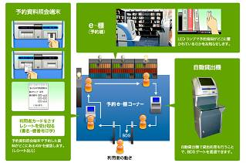  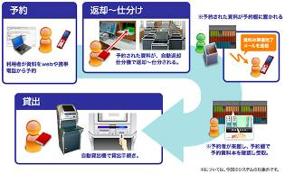
RFID圖書館預約及還書流程-1 | RFID圖書館預約及還書流程-2

- 日立uVALUE
- 日立介紹
日立主要為生產家用電器、電腦產品、半導體、產業機械等產品，是日本最大的綜合電器生產商。日立的理念為：隨著生活變得越來越複雜，總是會有相當多的問題產生，為了在迅速變化的環境中提供安全且安心的環境，日立以業務創新的精神為社會而努力。uVALUE多年來在全球的電力、工業及交通方面皆有相當先進的科技，因此日立期望藉此經驗提供給社會更和諧的環境及持續的發展。日立uVALUE在日立集團中主要發展ID & Security Business，其核心產品包括指靜脈辨識、生物辨識（Bio ID AP）、IC Card、RFID、U-Mobile Solution以及Data Protect Middleware。參訪中日立介紹了業界最新的金屬RFID Tag，該Tag能夠完全解決目前RFID受到金屬材質干擾的問題，其偵測Tag的距離為1公尺內，是RFID業界目前最新技術。以下介紹本次參訪日立指靜脈辨識、數位筆（Digital Pen）等技術。
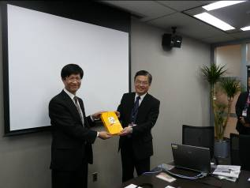 | 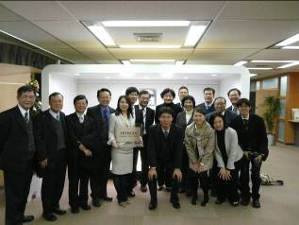
致贈日立紀念品 | 參訪團員於日立合影
- 指靜脈辨識（Finger Vein Authentication）
指靜脈辨識主要以遠紅外線LED照射手指指腹，便可呈現出手指內部的靜脈紋，透過攝影機照射便可辨識個人的身分，其辨識錯誤率小於0.01％，常用於企業內部機密資料文件管理或金融機構的金庫管理中。指靜脈辨識的應用目前已於證券交易所、大學、戶政事務所、醫院等進行辨識應用。目前國內也已有廠商代理此設備運用於銀行管理中。
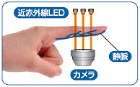 | 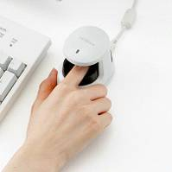
指靜脈辨識原理 | 日立指靜脈辨識設備
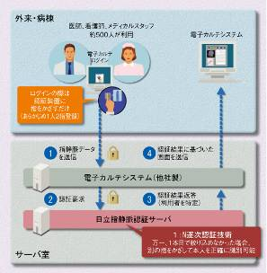 | 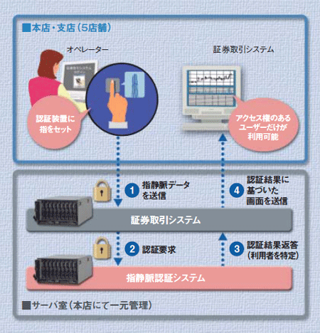
指靜脈辨識用於醫院電子病歷管理 | 指靜脈辨識用於證券交易
- 數位筆（Digital Pen Solution）
數位筆之功能為將手寫文字直接以數位辨識及傳輸方式輸入至電腦成為數位資料，減少手寫後還需人工輸入至電腦中，可大大節省行政作業效率。數位筆可偵測手寫壓力並將寫出的字由攝影機拍下，儲存在筆中的記憶體，最多可記憶40張A4紙之容量，資料以藍芽傳輸的方式傳至隨身攜帶的手機中，再將資料利用手機寄送到電腦中便可直接建檔。而數位筆之所以可辨識手寫文字，主要技術並非手寫辨識技術而是須寫在有印製特殊座標點的紙張上，文字透過座標便可辨識文字內容。每張紙須有3層的印刷，包括了最底層的紙張，座標印刷以及最上層的版面設計，每張紙張上印製的座標僅有0.3mm×0.3mm的大小，可精確的測量文字。
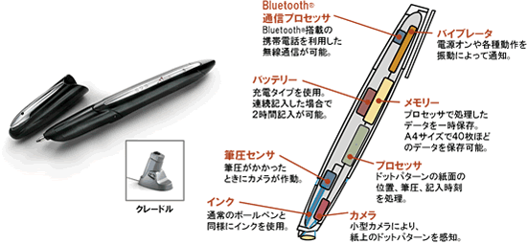
日立數位筆構造
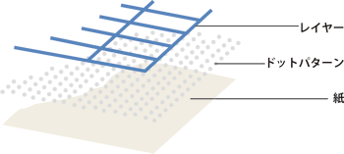
數位筆專用紙張

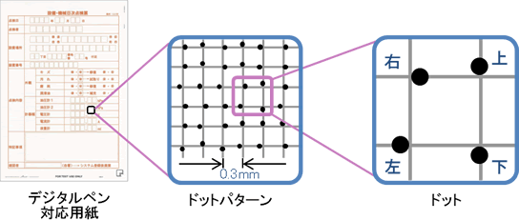
數位筆專用紙張座標說明
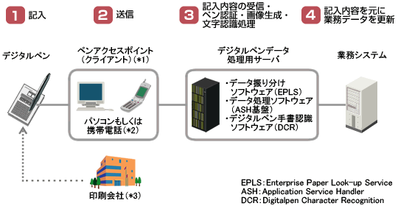
數位筆資料傳輸流程
- 代官山蔦屋書店
蔦屋書店由CCC（Culture Convenience Club）カルチュア・コンビニエンス・クラブ株式會社所成立，經營管理複合式連鎖零售店「TSUTAYA」蔦屋書店，該店提供音樂、影像（CD、DVD）和書籍的租賃、販售，以及遊戲軟體的收購、販售。位於代官山之蔦屋書店於前年開幕，原為美軍駐日期間之宿舍，現已改建為具人文風情之書局。該書局內部運用相當多自動化辨識管理，書局中所販賣之書籍皆有建檔，消費者進書局後可使用設置於各櫃台的iPad查詢所要看的書籍以及庫存狀況，可自行尋找書籍放置地點亦或是請櫃台人員協助拿出需購買之書籍，取代原本還需人工查詢的流程。蔦屋書店中另一項相當自動化的服務為自助結帳櫃台服務，取代原本使用人工結帳流程，顧客拿取需要的書籍後便可直接到自助櫃台掃描書籍條碼，接下來便可從螢幕上選擇付款方式，可使用信用卡、手機、現金付款，完成結帳後便可自行包裝帶回，減少企業用人成本。
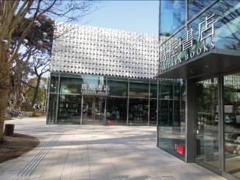 | 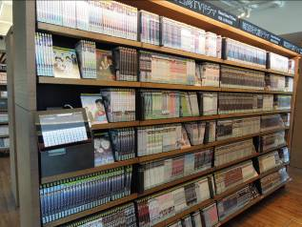
蔦屋書店外觀 | 蔦屋書店內部
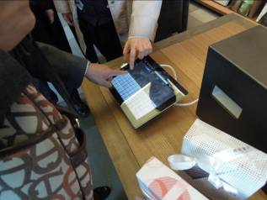
書店內部使用iPad查詢書籍-1 | 書店內部使用iPad查詢書籍-2

 | 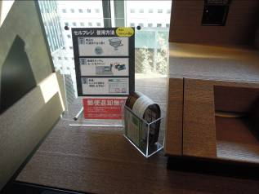
自助式結帳櫃台 | 結帳刷卡使用說明
自助式結帳櫃台可使用感應式付款 | 人工付款櫃台使用感應式付款
- 東京銀座Kokosil
- Kokosil介紹
東京都政府以實現無所不在社會為目標，推動「東京無所不在計畫」使得「無論何時、無論何處、無論是誰」都能方便獲得需要的資訊。Kokosil主要應用於東京最著名的銀座地區，於銀座地區中央大道與晴海大道沿路的街燈上，裝設了相當多Ucode標籤，剛開始需租借UC讀取標籤，從2011年12月開始已可使用Android專用的Kokosil應用程式或行動電話的QR讀取機讀取後，即可得知目前所在地點的詳細資訊並可知道其他使用者對景點或店家的評價。另目前手機也支援以實境拍照方式辨識所在位置，只要按下專用手機中Scope功能便能拍下著名景點，便可辨識所在地資訊，對於觀光客確實有相當大的幫助。Kokosil已建立了多國語言版本包括英文版、繁（正）體中文、簡體中文以及韓文等，提供多國觀光客做為導覽使用，更加深了Kokosil的實用性。
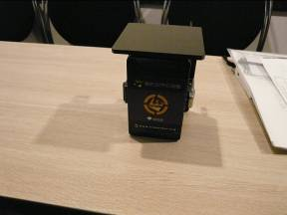 | 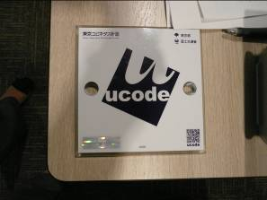
信號發射器 | Ucode標籤
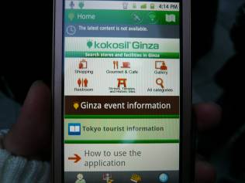 | 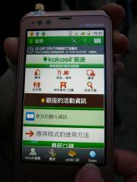
英文版Kokosil介面 | 中文版Kokosil介面

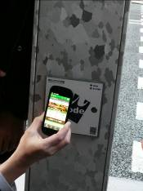 | 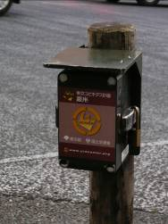
使用手機讀取ucode獲得定為資訊 | 設置於路邊的信號發射器
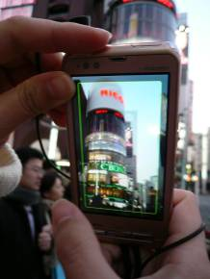 | 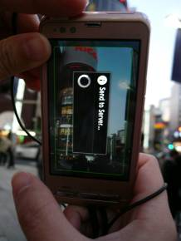
手機實境拍照 | 手機拍照後上傳sever
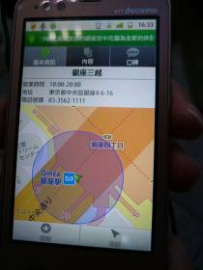 | 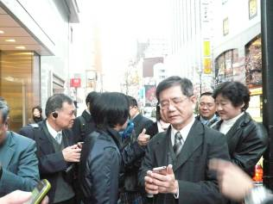
手機透過實境拍照辨識所在地 | 參訪團員於銀座街頭體驗kokosil

伍、心得與建議
  - 心得
隨著寬頻網路的普及與頻寬的持續增加，消費者透過網路可獲取大量的訊息，卻也因現今網路數位資源爆炸，資訊顯得太過豐富且複雜。在日本的智慧服務應用標竿案例中，可看到(1)豐富且有價值的內容以及(2)從消費者為出發點容易使用的應用模式為二大關鍵成功要素，這就如同APPLE在發展平板電腦時，除了講究軟硬體整合外，更重視內容與服務的融合，而HP與RIM即使自行研發軟體，硬體的整合也相對緊密，卻因為缺乏豐富的內容提供消費者使用，而從市場敗下陣來。此外，許多消費者仍對新型態的服務模式抱持著卻步的態度，害怕使用介面太過複雜而難以親近。因此，企業在規劃智慧應用服務時，除了有豐富的內容外，更需要透過相關技術以能迅速地從大量資料中尋找重要的資訊與知識提供給消費者，另外，更需考量消費者使用上的便利性，以及提供簡單友善的介面，讓消費者可快速感受數位時代所帶來的豐富生活體驗。
透過本次參訪，可看到日本在大眾運輸卡片收費、高速公路管理、物流運輸監控、商品防偽等，都涵括著TRON的實際應用，而應用如此廣泛並給我們的生活帶來便利和巨大經濟價值的TRON，卻是完全免費提供使用的。而國際廠商APPLE推出的iCould雲端服務，整合智慧手機、平板電腦、輕薄筆電以及智慧電視等平台，讓使用者可跨平台、便利的使用各式網路資訊與服務，也因此深化了消費者的愛用度。由此可見推動智慧應用服務，除了須有豐富的內容外，更需要內容、硬體、軟體與服務等相關業者整合，讓企業的獲利來源可由數位內容，擴張到行動商務與雲端服務，以完整的內容與服務平台，打造新型態的銷售與服務模式，進而帶給消費者更多元化的服務。
經由本次參訪後，可看到日本對於相關應用服務的發展投入大量資源，因此累積多年的經驗之後便可蒐集到相當多的基礎資料。而這些基礎資料的大量蒐集及管理是必須要有長時間的規劃之下才有可能獲得，而未來這些資料將成為M2M的資訊。如同此次於銀座Kokosil中使用手機拍照便可辨識所在地，則必須要有大量的影像建檔才有可能完成此項服務，而日本相當踏實的建立起資料庫而成為有用的導覽資訊。未來台灣若要推動智慧服務的發展，則必須要有收集管理龐大資料庫的機制，並且持之以恆地更新與維護，無所不在的智慧服務才能融入民眾的生活之中。
  - 建議
豐富有價值的內容與從消費者需求出發乃為推動智慧應用服務的關鍵成功因素，並有效整合內容、硬體、軟體與服務業者，始可提供消費者更多元化的服務，本司「智慧辨識服務推動計畫」應以扶植整合性加值服務與平台為重點，輔導我國商業服務業者推動多元化且具價值之商業服務，滿足終端使用者便利消費及加值服務需求的目標，並協助發展新事業及新型態服務模式，提升創新服務能量，鼓勵商業服務業者以推動商業智慧聯網（IOT）之商業行動化服務應用為目標，透過感知辨識技術（如智慧型手機、平板電腦、RFID、LBS、虹膜辨識…等）、通訊聯網與雲端運算之整合應用，將各種資訊經由資通訊網路即時準確地傳遞至後端進行分析和處理，讓使用者透過軟、硬體結合的應用，在任何時間、任何地點獲得所需之資訊與服務，體驗無縫隙服務環境所帶來的價值性。

